29 августа 2013 года г. Санкт-Петербург
Планшеты teXet TM-7853 и TM-7854 – совершенство в каждой детали
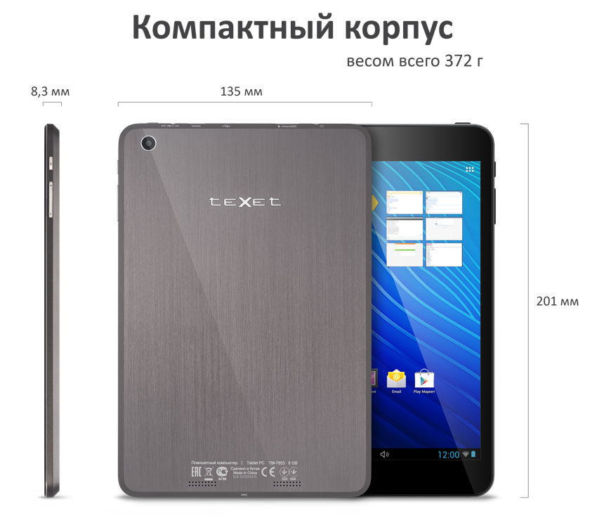
Компания «Электронные системы «Алкотел» предлагает новый формат для решения повседневных задач – планшеты teXet TM-7853 и TM-7854 с диагональю дисплеев 7,85 дюймов в безупречном компактном дизайне. В удивительно тонких и легких новинках удалось воплотить лучшие черты моделей премиальной категории и сохранить невысокую стоимость.
Для чтения, просмотра фильмов, интернет-серфинга и игр был выбран наиболее удобный формат IPS дисплеев – 7,85 дюймов разрешения 1024х768 пикселей и соотношением сторон 4:3. Рабочая область стала значительно больше по сравнению с широкоформатными матрицами, а за счет компактного корпуса с узкими рамками размеры teXet TM-7853 и TM-7854 практически не отличаются от большинства 7дюймовых моделей!
Технический потенциал планшетов рассчитан на решение сложных ресурсоемких задач, в том числе просмотр видео высокой четкости FullHD 1080p и работу с современными 3D-играми. Устройства построены на базе четырехъядерного процессора Boxchip A31s, с архитектурой Cortex A7 и частотой 1.0 ГГц. Актуальная версия ОС Android 4.1 открывает доступ к многочисленным приложениям из каталога Play Market, которые дополнят предустановленный софт.
Мультимедийные возможности teXet TM-7853 и TM-7854 практически безграничны, модели понимают широкий перечень фото-, аудио-, видео- и текстовых форматов.
Благодаря основной фото/видео камере 2.0 Мп легко ловить самые интересные моменты жизни и сохранять их на фото. Фронтальная камера пригодится для видеозвонков.
Планшеты TM-7853 и TM-7854 идентичны по своим техническим характеристикам и различаются лишь объемом встроенной памяти – «младшая» модель имеет 8 ГБ, тогда как в TM-7854 установлен модуль памяти на 16 ГБ.
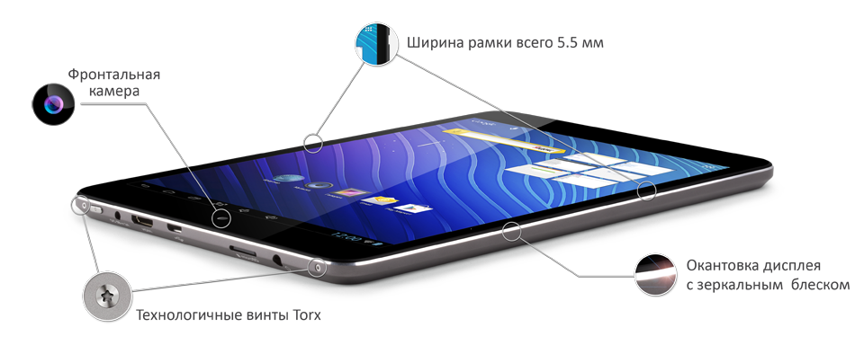
Точеные линии корпуса, благородный цвет, комбинация шлифованной и матовой поверхности алюминия, зеркальный блеск металлической кромки стали визитной карточкой новой серии планшетов teXet. Дизайн и качество материалов TM-7853 и TM-7854 безупречны, без внимания не осталась ни одна деталь: новинки получили рельефный логотип, хромированные кнопки и кольцо вокруг объектива камеры, а стандартные винты были заменены технологичными винтами Torx в виде шестилучевой звезды.
Традиционно продукты бренда идут в максимально полной комплектации. Помимо кабелей USB и OTG, наушников, сетевого адаптера планшеты поставляются с новыми тонкими чехлами teXet, которые защитят экран и заднюю поверхность от механических и других повреждений. При необходимости обложки превращаются в универсальные подставки для комфортного просмотра контента.
Команда teXet сделала все возможное, чтобы работа с teXet TM-7853 и TM-7854 действительно приносила удовольствие. Большая площадь экрана с отличным разрешением, прогрессивная аппаратная база и, главное, современный, продуманный до мелочей дизайн обеспечивают конкурентное преимущество новых планшетов на рынке. А демократичная стоимость делает TM-7853 и TM-7854 доступными широкому кругу потребителей.
Рекомендованная розничная цена teXet TM-7853 составляет 6999 рублей.
Рекомендованная розничная цена teXet TM-7854 составляет 7299 рублей.

Технические характеристики планшетов teXet TM-7853 и TM-7854
Дисплей | 7.85’’, IPS, 1024х768 пикселей
Операционная система | Android 4.1.1, обновление «по воздуху»
Процессор | четырехъядерный, Boxchip A31s, Cortex A7, 1.0 ГГц
Графический процессор | двухъядерный, PowerVR SGX544MP2
ОЗУ | 1 ГБ DDR3
Внутренняя память | TM-7853 – 8 ГБ, TM-7854 – 16 ГБ
Коммуникации | Wi-Fi 802.11b/g/n
Фото/видеокамера | Основная – 2.0 Мп, фронтальная – 0.3 Мп
Слот расширения | microSD/microSDHC до 32 ГБ
Поддерживаемые форматы | текст: DOC, EPUB, FB2, HTM, PDF, RTF, TXT(1251,UTF8)  видео (1080p/FullHD): AVI(XVID), FLV(FLV1), MKV(H264), MOV(H264), MP4(H264), MP4(MP4V, 720p), MPG(MPGV, 720p), VOB(MPGV), WMV(WMV2)  аудио: AAC, AMR, FLAC, M4A, M4R, MP2, MP3, OGG, WAV, WMA  изображений: BMP, JPEG, PNG
Интерфейсы | microUSB, miniHDMI, 3.5 mm
Аккумулятор | Li-Ion, 3900 мАч
Размеры | 201x135х8,3 мм
Масса | 372 г
Комплектность | планшетный компьютер,  USB-кабель,  OTG-кабель,  наушники,  чехол,  адаптер питания,  руководство по эксплуатации,  гарантийный талон

Информация о компании
Торговая марка teXet принадлежит компании «Электронные системы «Алкотел», которая имеет 25-летний опыт производственно-внедренческой деятельности. Сегодня продуктовый портфель teXet представлен одиннадцатью направлениями: электронные книги, планшетные компьютеры, GPS-навигаторы, видеорегистраторы, смартфоны, мобильные телефоны, MP3-плееры, проводные и радиотелефоны DECT, цифровые фоторамки и аксессуары. По итогам 2012 года teXet входит в тройку лидеров по товарным категориям: электронные книги (доля рынка РФ в 20%), видеорегистраторы (14%), МР3-плееры (24%), цифровые фоторамки (13%). Торговая марка широко представлена в федеральных сетях: Евросеть, Связной, М.Видео, сеть Цифровых супермаркетов DNS, Эльдорадо, Техносила. В 2012 году состоялся запуск проекта по созданию собственной монобрендовой сети, открыты первые фирменные магазины teXet в Санкт-Петербурге. Больше информации на сайте www.texet.ru

Контактная информация
Адрес компании: г. Санкт-Петербург, ул. Маршала Говорова, д. 52.
+7(812) 320-00-60, +7(812) 320-60-06, доб. 147
Контактное лицо: Ольга Чухонцева, менеджер по PR
e-mail: choa@texet.ru,
www.texet.ru

